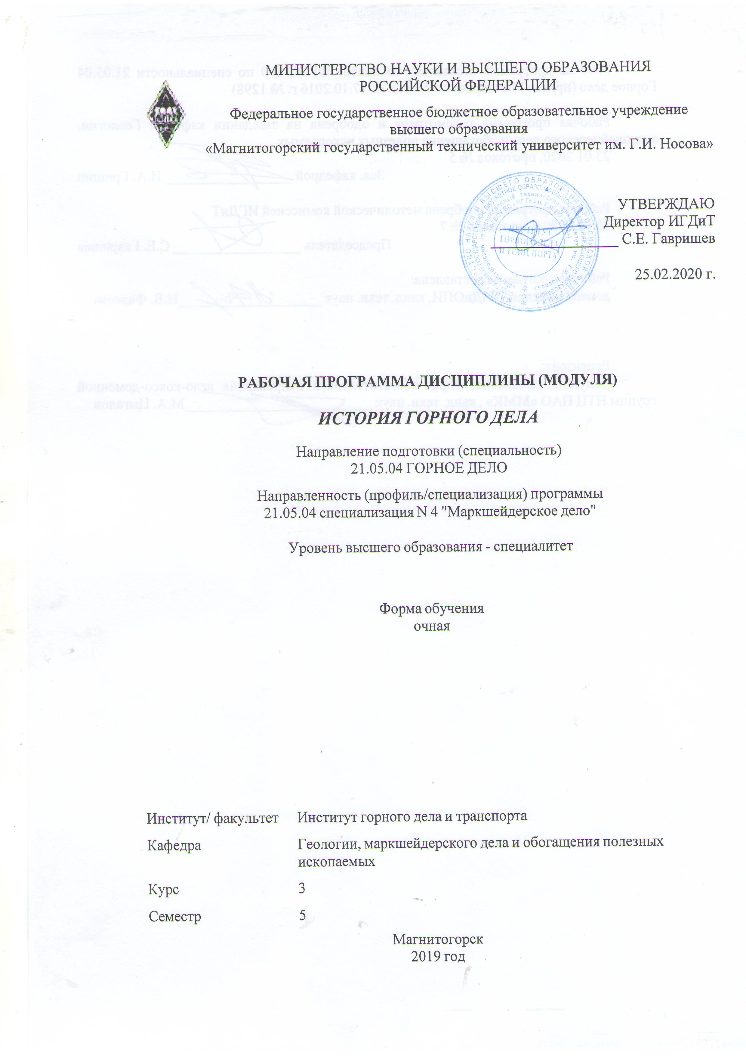
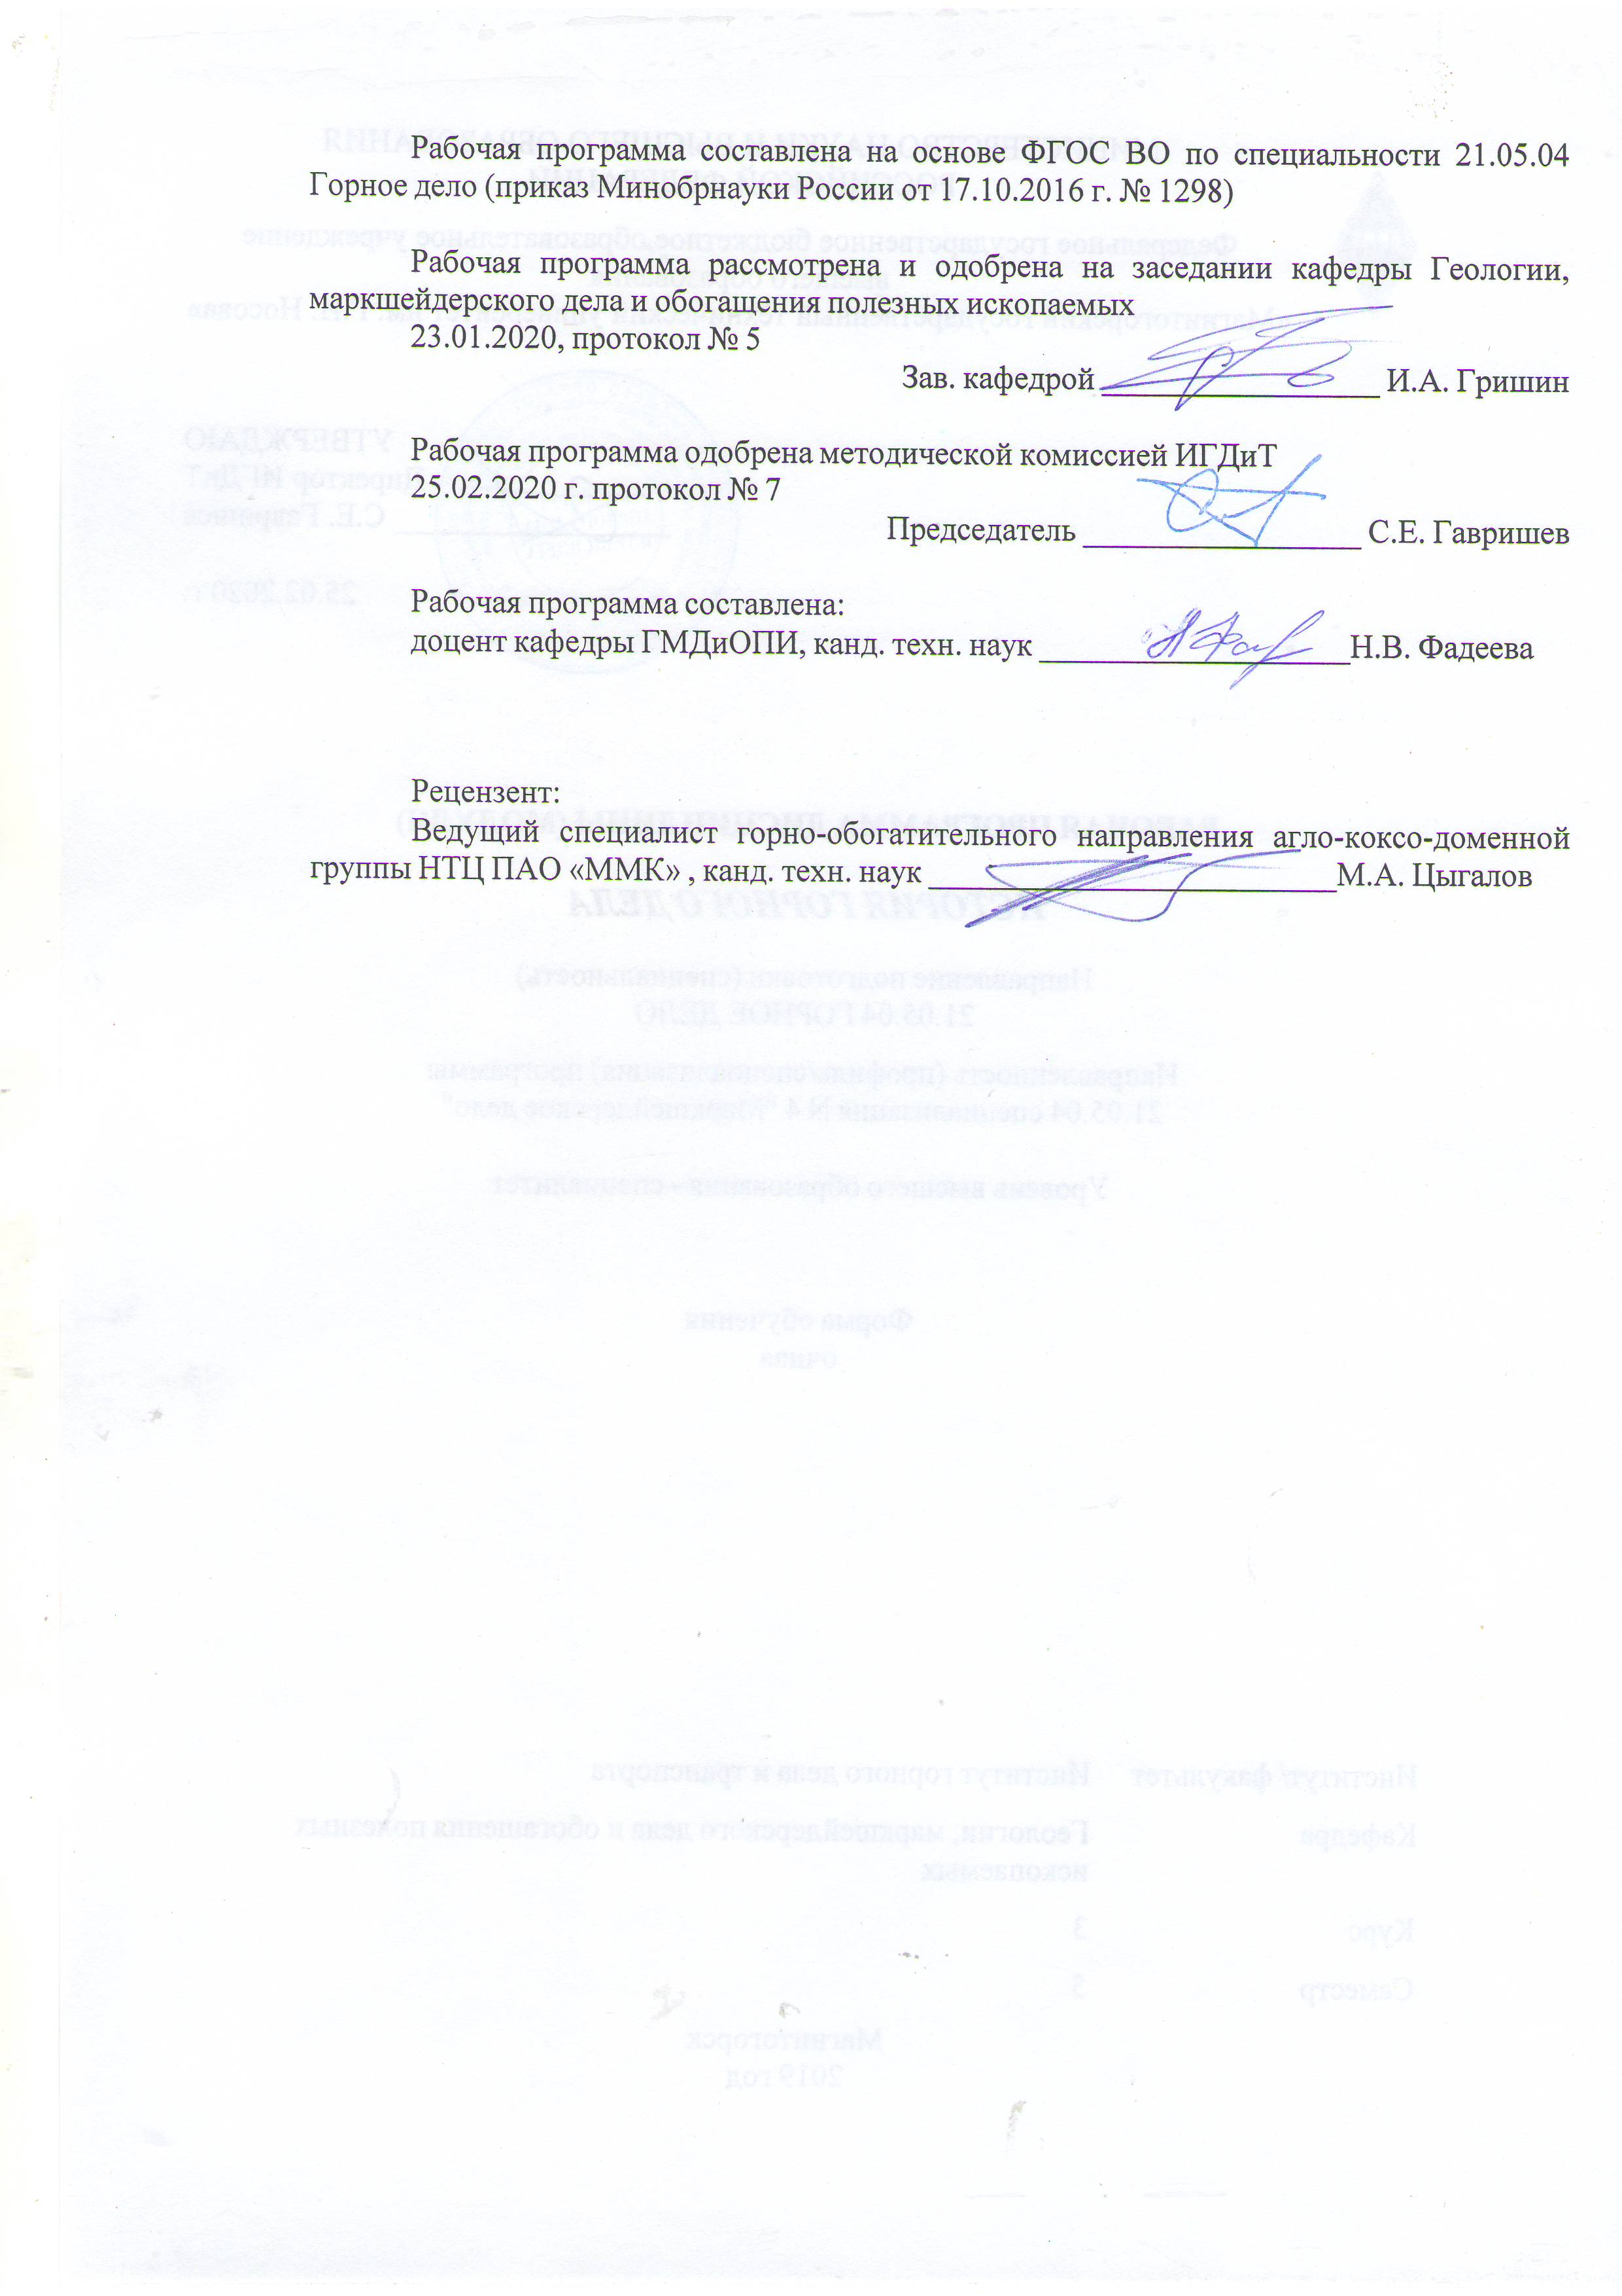
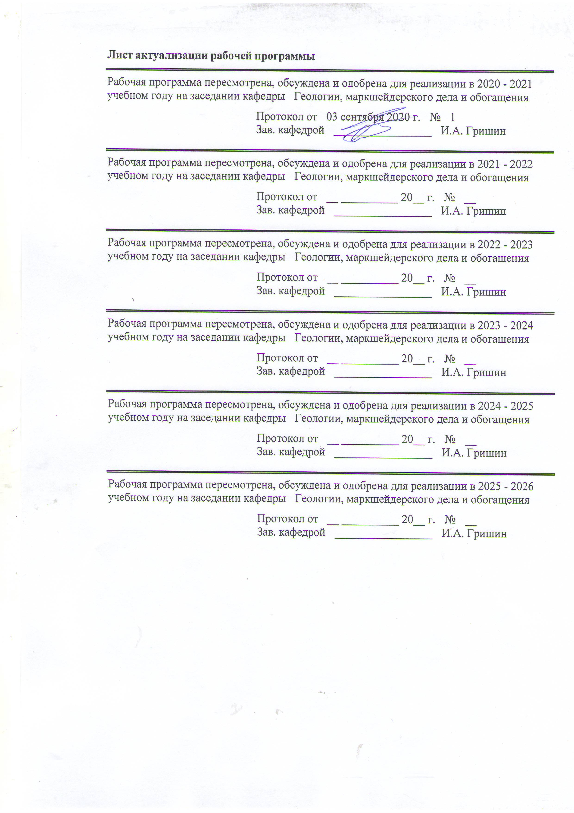
1 Цели освоения дисциплины (модуля)
подготовка специалиста, обладающего глубоким пониманием роли и места обогащения полезных ископаемых в горно-обогатительном производстве, а также формирование профессиональных компетенций в соответствии с требованиями ФГОС ВО по направлению 21.05.04 «Горное дело».
2 Место дисциплины (модуля) в структуре образовательной программы
Дисциплина История горного дела входит в базовую часть учебного плана образовательной программы.
Для изучения дисциплины необходимы знания (умения, владения), сформированные в результате изучения дисциплин/ практик:
Геология
Геодезия и маркшейдерия
Основы переработки полезных ископаемых
Знания (умения, владения), полученные при изучении данной дисциплины будут необходимы для изучения дисциплин/практик:
Безопасность жизнедеятельности
Горное право
Обогащение полезных ископаемых
Основы горного дела
Горнопромышленная экология
Конструкционные и инструментальные материалы в горном производстве
3 Компетенции обучающегося, формируемые в результате освоения
дисциплины (модуля) и планируемые результаты обучения
В результате освоения дисциплины (модуля) «История горного дела» обучающийся должен обладать следующими компетенциями:
Структурный  элемент  компетенции | Планируемые результаты обучения
ОК-3 способностью анализировать основные этапы и закономерности исторического развития общества для формирования гражданской позиции
Знать | основные этапы и закономерности развития горного дела
Уметь | анализировать основные этапы и закономерности развития горного дела
Владеть | - навыками постановки цели анализа исторического развития горного дела, поиска информации, выявления причинно- следственных связей,  - навыками выработки мотивации к выполнению профессиональной деятельности
ОК-7 готовностью к саморазвитию, самореализации, использованию творческого потенциала
Знать | содержание процесса формирования целей профессионального и лич-ностного развития, способы его реализации при решении профессио-нальных задач, подходы и ограничения при использовании творческого потенциала

Уметь | формулировать цели личностного и профессионального развития и условия их самореализации учётом индивидуально-личностных особенностей и возможностей использования творческого потенциала
Владеть | приемами и технологиями формирования целей саморазвития и их самореализации, критической оценки результатов деятельности по решению профессиональных задач и использованию творческого потенциала

 | 4. Структура, объём и содержание дисциплины (модуля)
Общая трудоемкость дисциплины составляет 2 зачетных единиц 72 акад. часов, в том числе:
– контактная работа – 55,9 акад. часов:
– аудиторная – 54 акад. часов;
– внеаудиторная – 1,9 акад. часов
– самостоятельная работа – 16,1 акад. часов;

Форма аттестации - зачет
Раздел/ тема  дисциплины |  | Семестр | Аудиторная  контактная работа  (в акад. часах) |  |  | Самостоятельная работа студента | Вид самостоятельной  работы | Форма текущего контроля успеваемости и  промежуточной аттестации | Код компетенции
 |  | Семестр | Лек. | лаб.  зан. | практ. зан.
1. Введение
1.1 Содержание курса, его цели и задачи |  | 5 | 1 |  |  | 2 |  |  | ОК-3, ОК-7
1.2 Квалификационная характеристика специалиста по направлению Горное дело |  | 5 | 1 |  | 2 |  | Изучение квалификационн ой характеристики | Входной контроль | ОК-3, ОК-7
Итого по разделу |  |  | 2 |  | 2 | 2
2. Горное дело и его роль в развитии человечества
2.1 Роль полезных ископаемых в жизни человека. Горное производство – определяющий фактор материальных ресурсов общества и сфера реализации технических достижений |  | 5 | 2 |  | 2 | 2 | Поиск общих сведений по теме реферата (работа с библиографичес кими материалами, справочниками, каталогами, словарями, энциклопедиями ) | Устный опрос | ОК-3, ОК-7
2.2 Виды и масштабы горных работ в стране и мире. Воздействие горного производства на окружающую среду |  | 5 | 2 |  |  |  |  |  | ОК-3, ОК-7
Итого по разделу |  |  | 4 |  | 2 | 2
3. Геологическая и технологическая история Земли
3.1 Строение Земли и методы ее изучения. Геологические зоны, эры, эпохи, периоды. |  | 5 | 2 |  |  | 2 | Разработка структуры реферата  Самостоятельное изучение учебной и научной литературы |  | ОК-3, ОК-7
3.2 Формирование месторождений полезных ископаемых. Хронология человеческой цивилизации. Технологическая история Земли |  | 5 | 2 |  |  |  |  |  | ОК-3, ОК-7
Итого по разделу |  |  | 4 |  |  | 2
4. Эпоха горных орудий
4.1 Эпоха тесаного камня. Медно-каменный век |  | 5 | 2 |  |  | 2 | Работа с электронными библиотеками и поисковыми системами  Самостоятельное изучение учебной и научной литературы |  | ОК-3, ОК-7
4.2 Железный век и его технологии. Горное дело античности – древние выработки, орудия, основные добываемые материалы |  | 5 | 2 |  | 2 |  |  |  | ОК-3, ОК-7
Итого по разделу |  |  | 4 |  | 2 | 2
5. Эпоха горных машин
5.1 Первые горные машины. Использование энергии воды, пара, ветра и связанных с ними механизмов в технологических процессах |  | 5 | 2 |  | 2 | 2 | Самостоятельное изучение учебной и научной литературы  Изучение стандартов по оформлению работ и библиографичес кого списка |  | ОК-3, ОК-7
5.2 Ученые – энциклопедисты, создатели первых учебников по горному делу. Развитие техники в период становления капитализма |  | 5 | 2 |  |  |  |  |  | ОК-3, ОК-7
5.3 Промышленный переворот конца 18 начала 19 веков  Эпоха высокопроизводительных машин |  | 5 | 2 |  | 2/2И |  |  |  | ОК-3, ОК-7
Итого по разделу |  |  | 6 |  | 4/2И | 2
6. История развития горного дела в России
6.1 Археологические сведения. Основные этапы. Начало горно-заводского дела в России |  | 5 | 2 |  |  | 2 | Систематизация информации по теме реферата  Самостоятельное изучение учебной и научной литературы |  | ОК-3, ОК-7
6.2 Реформы горно-рудного дела  Великие русские изобретатели, ученые и горнопромышленники |  | 5 | 2 |  | 2/2И |  |  |  | ОК-3, ОК-7
Итого по разделу |  |  | 4 |  | 2/2И | 2
7. История развития горного дела на Урале
7.1 Минерально-сырьевая база Урала. Археологические сведения о горном деле на Урале. Промышленное освоение минеральных богатств Урала |  | 5 | 4 |  | 2 | 2 | Составление доклада. Разработка презентации  Самостоятельное изучение учебной и научной литературы |  | ОК-3, ОК-7
7.2 История освоения горы Магнитной, строительства и развития Магнитогорского металлургического комбината  История Магнитогорского государственного технического университета им. Г.И. Носова |  | 5 | 4 |  | 2/2И |  |  |  | ОК-3, ОК-7
Итого по разделу |  |  | 8 |  | 4/2И | 2
8. Современный и новейший этапы развития горного дела
8.1 Основные направления развития горно-перерабатывающей промышленности |  | 5 | 2 |  | 2 | 2,1 | Подготовка к зачету | Защита реферата. Зачет | ОК-3, ОК-7
8.2 Концепция ресурсосберегающих и экологически малоопасных производств |  | 5 | 2 |  |  |  |  |  | ОК-3, ОК-7
Итого по разделу |  |  | 4 |  | 2 | 2,1
Итого за семестр |  |  | 36 |  | 18/6И | 16,1 |  | зачёт
Итого по дисциплине |  |  | 36 |  | 18/6И | 16,1 |  | зачет | ОК-3,ОК-7

5 Образовательные технологии
В процессе преподавания дисциплины «История горного дела» применяются традиционная, информационно-коммуникационные образовательные технологии и технологии проектного обучения.
Материал дисциплины последовательно излагается в соответствии с дисциплинарной логикой (информационная лекция). Материал ориентирован на изложение и объяснение студентам научной информации, подлежащей осмыслению и запоминанию. Используется также лекция-визуализация, при этом изложение учебного материала сопровождается презентацией, иллюстративными, графическими, аудио- и видеоматериалами. Часть занятий проводится с использованием учебных, научно-популярных, документальных фильмов.
Практические аудиторные работы построены по типу семинаров и практических занятий. На семинарах заслушиваются подготовленные сообщения по каждому вопросу плана занятия. На практических занятиях, осваиваются конкретные умения и навыки. Практическое занятие проводится также в форме презентации, на которой представляются результаты информационного или творческого проекта. В информационном проекте учебно-познавательная деятельность имеет эвристическую направленность, связанную с поиском, отбором и систематизацией информации о каком-то объекте, ее анализ и обобщение для презентации более широкой аудитории. В творческом проекте учебно-познавательная деятельность студентов осуществляется в рамках рамочного задания, подчиняясь логике и интересам автора проекта. Результаты проектной деятельности представляются на практическом занятии в форме презентации с использованием специализированных программных сред.

6 Учебно-методическое обеспечение самостоятельной работы обучающихся
Представлено в приложении 1.
7 Оценочные средства для проведения промежуточной аттестации
Представлены в приложении 2.
8 Учебно-методическое и информационное обеспечение дисциплины (модуля)
а) Основная литература:
1. Аренс, В.Ж. Основы методологии горной науки : учебное пособие / В.Ж. Аренс. — Москва : Горная книга, 2003. — 223 с. — ISBN 5-7418-0052-1. — Текст : электрон-ный // Лань : электронно-библиотечная система. — URL: https://e.lanbook.com/book/3220.
2. Зубарев, Ю.М. Введение в инженерную деятельность. Машиностроение [Элек-тронный ресурс] : учебное пособие / Ю.М. Зубарев. — Электрон. дан. — Санкт-Петербург : Лань, 2018. — 232 с. — Режим доступа: https://e.lanbook.com/book/104944 . — Загл. с экрана.
3. Брюховецкий, О.С. Основы горного дела [Электронный ресурс] : учебное посо-бие / О.С. Брюховецкий, С.В. Иляхин, А.П. Карпиков, В.П. Яшин. — Электрон. дан. — Санкт-Петербург : Лань, 2017. — 352 с. — Режим доступа: https://e.lanbook.com/book/92626 . — Загл. с экрана.
4. Заварыкин, Б.С. История электрификации горной промышленности : учебное пособие / Б.С. Заварыкин, С.В. Кузьмин, В.М. Соломенцев. — Красноярск : СФУ, 2014. — 228 с. — ISBN 978-5-7638-2995-2. — Текст : электронный // Лань : электронно-библиотечная система. — URL: https://e.lanbook.com/book/64579 Режим доступа: для авто-риз. пользователей.
5. Пучков, Л.А. О структуре горных наук / Л.А. Пучков. — 3-е изд. — Москва : Горная книга, 2008. — 23 с. — ISBN 978-5-7418-0535-0. — Текст :

электронный // Лань : электронно-библиотечная система. — URL: https://e.lanbook.com/book/3207 — Режим до-ступа: для авториз. пользователей.
б) Дополнительная литература:
1. Юров, Ю.И. Основы горного дела: история развития и термины [Текст]: учеб.пособие в 2-х ч. Ч.1 /Ю.И. Юров. – Старый Оскол: ООО «ТНТ», 2012. – 392с. - ISBN 978-5-94178-292-5.
2. Юров, Ю.И. Основы горного дела: история развития и термины [Текст]: учеб.пособие в 2-х ч. Ч.2 /Ю.И. Юров. – Старый Оскол: ООО «ТНТ», 2012. – 480с. - ISBN 978-5-94178-293-2.
3. Шадрунова, И.В. История горного дела [Текст]: учеб.пособие / И.В. Шад-рунова, В.А. Шадрунов, А.Ю. Глухова и др. Магнитогорск: ГОУ ВПО «МГТУ», 2007. – 270с. - ISBN 5-89514-881-5.
4. Агрикола, Георг. О горном деле и металлургии в двенадцати книгах (главах) [Текст]. Под ред. С.В. Шухардина – 2–е издание. М.: Недра, 1986 – 294 с.
5. Бакс, К. Богатства земных недр: Пер. с нем. /Общ.ред. и предисл. Г.И. Немкова. - М.: Прогресс, 1986. – 384с.
6. Рудаков, В.В. Алмазная книга России. Книга 1: Алмазный спецназ [Электрон-ный ресурс] / В.В. Рудаков, В.В. Пискунов. — Электрон. дан. — Москва : Горная книга, 2014. — 699 с. — Режим доступа: https://e.lanbook.com/book/74394 . — Загл. с экрана.
7. Рудаков, В.В. Алмазная книга России. Книга 2: Алмазными тропами [Элек-тронный ресурс] / В.В. Рудаков, В.В. Пискунов. — Электрон. дан. — Москва : Горная книга, 2015. — 664 с. — Режим доступа: https://e.lanbook.com/book/74395 . — Загл. с экра-на.
8. Пучков, Л.А. Подземная разработка месторождений полезных ископаемых. В 2 т. Т. 2 [Электронный ресурс] : учебник / Л.А. Пучков, Ю.А. Жежелевский. — Электрон. дан. — Москва : Горная книга, 2013. — 720 с. — Режим доступа: https://e.lanbook.com/book/66454 . — Загл. с экрана.
9. Юбилейный сборник. 1773-1923 [Электронный ресурс]. — Электрон. дан. — Санкт-Петербург : Материалы предоставлены Центральной городской библиотекой им. В.В.Маяковского, 1926. — 140 с. — Режим доступа: https://e.lanbook.com/book/69010 . — Загл. с экрана. https://e.lanbook.com/reader/book/69010/#4
10. Горная энциклопедия в 5 т. /Гл. ред. Е.А. Козловский; ред. кол.: М.И. Агошков, Н.К. Байбаков, А.С. Болдырев и др. – М.: Сов. Энциклопедия, 1984.
11. Горное производство цветной металлургии Урала /Под ред. В.С, Хохрякова. – Екатеринбург: Уральская государственная горно-геологическая академия, 2004.
12. Горнозаводская промышленность Урала на рубеже XVIII-XIX веков. Сборник. Свердловск: Средне-Уральское кн. изд., 1956.
13. Кириллин, В.А. Страницы истории науки и техники [Текст] / В.А. Кириллин. - М.: Наука, 1996. - 200 с.
14. Дементьев, И.В. Основы горного дела [Текст]: учеб.пособие. Ч.I Геология. Гор-ные предприятия и выработки. Горные работы. Проведение горных выработок / И.В. Де-ментьев. – Екатеринбург: УГГУ, 2007. – 290с.
15. Глембоцкая, Т.В. Развитие горного дела в России в ХVIII в. [Текст] / Т. В. Глем-боцкая // Горный информационно-аналитический бюллетень. - 2012. - №9. - С. 14 - 19.
16. Барский, Л.А. Так ископаемые становятся полезными [Текст] / Л.А. Барский. – М.: Недра, 1988. – 151с.
17. Глембоцкая, Т.В. История развития горной промышленности в России. Часть I (с древнейших времен до XX в.) / Горный журнал 1997. №7.
18. Глембоцкая, Т.В. История развития горной промышленности в России.

Часть II (первая половина XX в.) / Горный журнал 1997. №8.
19. Глембоцкая, Т.В. История развития горной промышленности в России. Часть III (вторая половина XX в.) / Горный журнал 1997. №10.Гордеев, Д.И. Ломоносов - осново-положник геологической науки. М.: Наука – 1961.
в) Методические указания:
1. История горного дела: Методические указания к практическим занятиям и самостоятельной работе студентов. – Новочеркасск: Южно-Российский государственный политехнический университет (НПИ) им. М.И. Платова, 2017 - 21 с.
2. История горного дела. История техники: Методические указания к практическим занятиям для студентов специальности 130405 дневной формы обучения. – Магнитогорск: ГОУ ВПО «МГТУ», 2009 - 13 с.
г) Программное обеспечение и Интернет-ресурсы:
http://www.mining-enc.ru/ Горная энциклопедия
http://www.miningexpo.ru/ Горнопромышленный портал России
http://www.giab-online.ru/ Горный информационно-аналитический бюллетень
http://www.catalogmineralov.ru/ Каталог минералов
http://sanychpiter.narod.ru/ История горного дела
http://www.geoinform.ru/ Информационно-издательский центр по геологии и недропользованию
http://mining-media.ru/ru/ Научно-технический журнал «Горная промышленность»
https://mwork.su/ Информационно-аналитический портал для горняков
Программное обеспечение
 | Наименование ПО | № договора | Срок действия лицензии
 | MS Windows 7 Professional(для классов) | Д-1227-18 от 08.10.2018 | 11.10.2021
 | MS Windows 7 Professional (для классов) | Д-757-17 от 27.06.2017 | 27.07.2018
 | MS Office 2007 Professional | № 135 от 17.09.2007 | бессрочно
 | 7Zip | свободно распространяемое ПО | бессрочно
Профессиональные базы данных и информационные справочные системы
 | Название курса |  | Ссылка
 | Международная справочная система «Полпред» polpred.com отрасль «Образование, наука» |  | URL: http://education.polpred.com/
 | Национальная информационно-аналитическая система – Российский индекс научного цитирования (РИНЦ) |  | URL: https://elibrary.ru/project_risc.asp
 | Поисковая система Академия Google (Google Scholar) |  | URL: https://scholar.google.ru/
 | Информационная система - Единое окно доступа к информационным ресурсам |  | URL: http://window.edu.ru/

 | Федеральное государственное бюджетное учреждение «Федеральный институт промышленной собственности» | URL: http://www1.fips.ru/
9 Материально-техническое обеспечение дисциплины (модуля)
Материально-техническое обеспечение дисциплины включает:
Лекционная аудитория Мультимедийные средства хранения, передачи и представления информации
Компьютерный класс Персональные компьютеры с пакетом MS Office, выходом в Интернет и с доступом в электронную информационно-образовательную среду университета
Аудитории для самостоятельной работы: компьютерные классы; читальные залы библиотеки Персональные компьютеры с пакетом MS Office, выходом в Интернет и с доступом в электронную информационно-образовательную среду университета

Приложение 1
6 Учебно-методическое обеспечение самостоятельной работы обучающихся

По дисциплине «Исследование руд на обогатимость» предусмотрена аудиторная и внеаудиторная самостоятельная работа обучающихся.
Аудиторная самостоятельная работа студентов предполагает проведение исследований по теме, соответствующей направленности «Обогащение полезных ископаемых», постановку и проведение эксперимента на лабораторных занятиях, поиск и анализ информации, обработку полученных экспериментальных данных и расчеты.
Тема 1. Введение. Этапы промышленного освоения месторождений. Стадии исследования руд на обогатимость.
Устный опрос.
- Для чего делаются исследования на обогатимость.
- На основании чего составляется технологический регламент.
- Что включает в себя технологический регламент.
Тема 2. Физико-механические свойства руд и продуктов обогащения. Отбор проб, подготовка проб к исследованиям
Тематика лабораторных работ
- Составление принципиальных схем сокращения пробы руды до требуемой массы.

Тема 3. Методы изучения элементного, минерального состава руд и
технологические исследования обогатимости полезных ископаемых
Тематика лабораторных работ
- Обработка изображения - микроскопичекого снимка шлифа.
Тема 4. Сепарационные характеристики (кривые разделения)
Тематика лабораторных работ
Определение измельчаемости руды. Построение графиков кинетики измельчения Определение раскрываемости минералов. Построение зависимостей раскрытия минералов от продолжительности измельчения руды.
Задачи для промежуточного контроля
Пример. Ниже приведен фракционный состав касситеритовой руды, измельченной в течение 40 мин:
Фракция Нерудная Сростки Рудная
γ, % 50,4 44,3 5,3
β_{Sn}, % 0,39 0,37 8,30
Определите коэффициент раскрываемости касситерита и категорию по раскрываемости руды.

Тема 5. Исследования на обогатимость магнитными и гравитационными методами. Общая структура схем обогащения. Замкнутые опыты.
Тематика лабораторных работ
- Испытание полезных ископаемых на обогатимость гравитационными методами обогащения. Построение и анализ кривых обогатимости. Определение теоретически возможных результатов гравитационного обогащения руды.
- Испытания обогатимости полезных ископаемых магнитными методами.

Тема 6. Исследования на обогатимость флотацией. Изменчивость характеристик руд. Усреднение руд и управление качеством продукции
Тематика лабораторных работ
- Выполнение флотационных опытов по принципу непрерывного процесса.
- Испытания обогатимости полезных ископаемых флотационными методами
Тема 7. Выбор технологической схемы разделения. Проведение полупромышленных и промышленных испытаний.
Задачи для промежуточного контроля
Задачи для промежуточного контроля
2. Рассчитайте эффективность признака разделения Э_{n} и показатель признака разделения по кривым обогатимости, используя следующие результаты.
Для руды, показатель контрастности которой равен 1,12, определен следующий фракционный состав по разделительному признаку
Номер фракции | Граница фракций по величине разделительного признака |  | C_{i}, % | γ_{ф} , %
 | от | до
1  2  3  4  5 | 0  200  600  1000  >1800 | 200  600  1000  1800 | 0,2  0,6  4,5  9,2  15,3 | 30,0  30,0  10,0  20,0  10,0

3. Производительность фабрики – 10000т/сут. На фабрике получают 2 концентрата. Свинцовый с содержанием в нём свинца – 55%, цинка – 5%; при извлечении в него свинца – 85%; Цинковый с содержанием в нём цинка – 50%, свинца – 1%; при извлечении в него цинка – 80%. Руда имеет содержание: свинца – 1%, цинка – 1,5%. Определить потери свинца с хвостами.
4. Масса пробы руды 1000 кг, размер максимального куска 50 мм, α =2, К =0,1. составьте схему разделки пробы.
5. Расход собирателя по технологической схеме – 100 г/т. Навеска руды – 100 гр. Какое количество реагента (мл) нужно дозировать в процесс, если концентрация – 0,1 % ?
6. Выполнен ситовой анализ на ситах: 40; 20; 10; 5; 2,5; 1,25 мм. Получены выхода, г: 100000; 50000; 40000; 20000; 10000; 5000; 5000. Постройте характеристики крупности.

Тема 8. Оценка результатов исследований. Оформление отчетов.
Письменный опрос
1.Правила оформления рисунков.
2.Правила оформления ссылок.
3.Правила оформление таблиц.
4.Структура отчета по ГОСТ.

Приложение 2

7. Оценочные средства для проведения промежуточной аттестации
Промежуточная аттестация имеет целью определить степень достижения запланированных результатов обучения по каждой дисциплине (модулю) за определенный период обучения (семестр) и проводится в форме тестирования и защиты практических работ.

Структурный элемент  компетенции | Планируемые результаты обучения | Оценочные средства
ОПК-4 готовностью с естественнонаучных позиций оценивать строение, химический и минеральный состав земной коры, морфологические особенности и генетические типы месторождений твердых полезных ископаемых при решении задач по рациональному и комплексному освоению георесурсного потенциала недр
Знать | … основные определения и понятия естественных наук  … основы технологической минералогии | Вопросы зачета  1.Объект исследования технологической минералогии. 2.Виды проб при геологоразведочных работах.  3.Типы проб, их предназначение.  4.Характеристика химических типов проб, предназначение.  5.Характеристика и предназначение минералогических типов проб.  6.Минералогические штуфные пробы.  7.Последовательность изучения минералогических штуфных проб.  8. Характеристика и предназначение технологических проб.  9.Понятие структуры и текстуры руд.  10.Элементный состав руд.  11.Минеральный состав руд.  12.Физико-механические свойства руд и продуктов обогащения.
Уметь | …распознавать и изучать технологические особенности минералов и руд | Защита лабораторной работы  Обработка изображения- микроскопического снимка шлифа.
Владеть | …информацией о свойствах и характеристиках минерального сырья и вмещающих пород  … навыками оценки строения, химического и минерального составов морфологических особенности и генетические типов руд и минералов | Задачи для промежуточного контроля  Для разделения какого сырья наиболее часто используют технологические свойства? (примеры заданий по вариантам)  - гравитационные (плотность);  - магнитные (магнитная восприимчивость, магнитная жесткость - коэрцитивная сила для ферромагнитных минералов, остаточный магнетизм);  - электрические (электропроводность, диэлектрическая проницаемость, контактная электризация - трибоэлектризация, полупроводниковые свойства);  - механические (твердость, хрупкость, упругость и пластичность, используемые при избирательном дроблении и измельчении);  - оптические (окраска, прозрачность, пропускание и отражение света);  - люминесцентные (фотолюминесцентные, рентгенолюминесцентные, термолюминесцентные);  - поверхностные (смачиваемость, флотируемость, взаимодействие с флотореагентами: собирателями, активаторами, депрессорами);  - сорбционные (адсорбционные, ионообменные);  - термические (тепловые характеристики, поведение при нагревании);  - химические (растворимость в различных реагентах, реакционная способность);  - радиационные (естественная и наведенная радиоактивность);  - бактериальные (взаимодействие с бактериями).
ПК-11способностью разрабатывать и доводить до исполнителей наряды и задания на выполнение горных, горно-строительных и буровзрывных работ, осуществлять контроль качества работ и обеспечивать правильность выполнения их исполнителями, составлять графики работ и перспективные планы, инструкции, сметы, заявки на материалы и оборудование, заполнять необходимые отчетные документы в соответствии с установленными формами
Знать | Номенклатуру и структуру документации | Вопросы зачета  - Технологический регламент.  - Паспорт пробы  - Журнал лабораторный.  - Объем и содержание регламентов.  - Пример технологического регламента переработки гематито-магнетитовых руд.
Уметь | … составлять графики работ и перспективные планы, инструкции, заявки на материалы и оборудование, заполнять необходимые отчетные документы в соответствии с установленными формами | Задание  - Составить фрагмент технологического регламента переработки медно-цинковой руды (по заданию преподавателя).
Владеть | …навыками ведения журнала работ и составления отчетов об исследовании на обогатилось. | Проверка отчета лабораторной работы  - Определение измельчаемости руды. Построение графиков кинетики измельчения  - Испытание полезных ископаемых на обогатимость гравитационными методами обогащения. Построение и анализ кривых обогатимости. Определение теоретически возможных результатов гравитационного обогащения руды.  - Испытания обогатимости полезных ископаемых магнитными методами.
ПК-12 готовностью оперативно устранять нарушения производственных процессов, вести первичный учет выполняемых работ, анализировать оперативные и текущие показатели производства, обосновывать предложения по совершенствованию организации производства

Знать | …виды и порядок исследования;  …методы и методики исследований;  …критерии моделирования, методы обработки информации. | Вопросы зачета  - Принцип Чечотта?  - Размер фракции минеральных частиц?  - Как изменяется неидеальная сепарационная характеристика?  - Как с увеличением крутизны сепарационной характеристики схемы меняется содержание полезного компонента в концентрате?  - Постановка задачи прогнозирующего расчета технологических схем.
Уметь | …поставить экспериментальную серию по предоставленному плану;  …спланировать и поставить эксперимент  …оценивать достаточность и достоверность экспериментальных данных, корректно выражать и аргументированно обосновывать положения предметной области знания | . Задачи для промежуточного контроля  Определите, пригодно ли уравнение Товарова для описания кинетики измельчения руды I по крупности -0,10+0 и -0,074+0 мм.
Владеть | … научной терминологией в области обогащения п.и.;  … методами работы с прикладными специализированными программами и базами данных;  … основными методами и приборами научных исследований в области обогащения п.и. | Защита лабораторной работы  3. Определение раскрываемости минералов. Построение зависимостей раскрытия минералов от продолжительности измельчения руды.
ПК-16 готовностью выполнять экспериментальные и лабораторные исследования, интерпретировать полученные результаты, составлять и защищать отчеты
Знать | … основные методы исследований, используемых в обогащении полезных ископаемых…;  … источники научной информации и область поиска. | Вопросы зачета  - Методика SPI.  - Методика фирмы «Аллис-Чалмерс».  - Методика института «Механобр».  - Какое физическое свойство руды определяется раздавливанием куска?  - Уравнение кинетики флотации.  - Для какой руды целесообразна крупнопорционная сортировка на условные сорта, внутрисортовое усреднение в сортовом складе-смесителе с последующей шихтовкой или раздельной переработкой сортов?  - Индекс чистой работы Бонда.
Уметь | …дать определения и объяснить сущность явлений;  …собирать и систематизировать разнообразную информацию из многочисленных источников, обсуждать способы эффективного решения научной проблемы…;  … на основе собранной информации выявлять тенденции, вскрывать причинно-следственные связи, определять цели, выбирать средства, выдвигать гипотезы и идеи. | Задачи для промежуточного контроля  3.5. Ниже приведен фракционный состав касситеритовой руды, измельченной в течение 40 мин:  Фракция Нерудная Сростки Рудная  γ, % 50,4 44,3 5,3  β_{Sn}, % 0,39 0,37 8,30  Определите коэффициент раскрываемости касситерита и категорию по раскрываемости руды.
Владеть | … методами поиска информации в библиотеке и сети интернет;  …навыками и методиками обобщения результатов решения, экспериментальной деятельности;  … основными методами исследования в области …, практическими умениями и навыками их использования; | Защита лабораторных работ  4.Определение измельчаемости руды. Построение графиков кинетики измельчения Определение раскрываемости минералов. Построение зависимостей раскрытия минералов от продолжительности измельчения руды.  - Испытание полезных ископаемых на обогатимость гравитационными методами обогащения. Построение и анализ кривых обогатимости. Определение теоретически возможных результатов гравитационного обогащения руды.  - Испытания обогатимости полезных ископаемых магнитными методами.  Исследование обогатимости руды в крупнокусковом виде. Расчет показателя контрастности руды по ее фракционному составу и кривым контрастности.  - Выполнение флотационных опытов по принципу непрерывного процесса.  - Испытания обогатимости полезных ископаемых флотационными методами
ПК-18 владением навыками организации научно-исследовательских работ
Знать | … основные методы исследований, используемых в обогащении полезных ископаемых…;  … источники научной информации и область поиска. | Вопросы зачета  - По какой формуле определяется коэффициент измельчаемости?  - При составлении технологической схемы какими принципами следует руководствоваться?  - Как определяют сыпучесть материала?  - Чем характеризуется сгущаемость пульпы?  - Что такое сепарационная характеристика?  - На различии в каких разделяемых свойствах основан флотационный метод обогащения?  - Технологическая проба.  - Гранулометрический состав руды.  - Текстура и структура руды.  - Разделительные признаки частиц.  - Фракционные характеристики.  - Этапы исследования флотируемости минералов из руд.  - Цель и методика выполнения поисковых опытов флотации руд.  - Какие факторы регулируют при определении режима флотации минерального сырья?  - Какие схемы применяют при флотационном обогащении руд?  - Факторы, определяющие выбор схемы флотации минералов из руд.  - Особенности выполнения опытов флотации руд в замкнутом цикле.  - Основные причины плохой флотируемости крупных частиц.  - Факторы, влияющие на флотируемость крупных частиц.  - Флотационные аппараты, применяемые для флотации крупных частиц.
Уметь | …дать определения и объяснить сущность явлений;  …собирать и систематизировать разнообразную информацию из многочисленных источников, обсуждать способы эффективного решения научной проблемы…;  … на основе собранной информации выявлять тенденции, вскрывать причинно-следственные связи, определять цели, выбирать средства, выдвигать гипотезы и идеи. | Задачи для промежуточного контроля  По полученным графическим зависимостям определяем время, необходимое для измельчения руды в I и II стадиях от крупности 15 % класса -0,074+0 мм до 50 % и от 50 до 90 % соответственно
Владеть | … методами поиска информации в библиотеке и сети интернет;  …навыками и методиками обобщения результатов решения, экспериментальной деятельности;  … основными методами исследования в области …, практическими умениями и навыками их использования; | Защита лабораторной работы  5. Испытание полезных ископаемых на обогатимость гравитационными методами обогащения. Построение и анализ кривых обогатимости. Определение теоретически возможных результатов гравитационного обогащения руды.
ПК-20 умением разрабатывать необходимую техническую и нормативную документацию в составе творческих коллективов и самостоятельно, контролировать соответствие проектов требованиям стандартов, техническим условиям и документам промышленной безопасности, разрабатывать, согласовывать и утверждать в установленном порядке технические, методические и иные документы, регламентирующие порядок, качество и безопасность выполнения горных, горно-строительных и взрывных работ
Знать | …структуру технологического регламента | Вопросы устного опроса  - Правила организации рабочего места  - Порядок подготовки эксперимента  - Порядок выполнения исследований
Уметь | …составить раздел технологического регламента | Задачи для промежуточного контроля  1. Производительность фабрики 10000т/сут. Фабрика перерабатывает руду, поступающую с 2-х рудников: 1-й с содержанием 1% и объём переработки составляет 20% от общего; 2-й с содержанием 1,5% и объём переработки 80% от общего. Получают концентрат с содержанием 50% и хвосты с содержанием 0,1%. Определить потери металла с хвостами.  2. На фабрике получают 2 концентрата. Песковый с содержанием в нём меди – 20% и массой – 100т/сут. Шламовый с содержанием в нём меди – 15% и массо 200т/сут. Фабрика перерабатывает руду с содержанием 1% и имеет производительность – 10000т/сут. Определить сколько тонн металла выплавят на металлургическом заводе из концентрата.
Владеть | …навыками составление технологического регламента. | Защита лабораторной работы  6. Испытания обогатимости полезных ископаемых магнитными методами.  7. Выполнение флотационных опытов по принципу непрерывного процесса.  8. Испытания обогатимости полезных ископаемых флотационными методами
ПК-22
готовностью работать с программными продуктами общего и специального назначения для моделирования месторождений твердых полезных ископаемых, технологий эксплуатационной разведки, добычи и переработки твердых полезных ископаемых, при строительстве и эксплуатации подземных объектов, оценке экономической эффективности горных и горно-строительных работ, производственных, технологических, организационных и финансовых рисков в рыночных условиях

Знать | … основные методы исследований, программы моделирования, используемых в обогащении полезных ископаемых…;  … источники научной информации и область поиска. | - Правила организации рабочего места  - Порядок подготовки эксперимента  - Порядок выполнения исследований
Уметь | …дать определения и объяснить сущность явлений;  …собирать и систематизировать разнообразную информацию из многочисленных источников, обсуждать способы эффективного решения научной проблемы…;  … на основе собранной информации выявлять тенденции, вскрывать причинно-следственные связи, определять цели, выбирать средства, выдвигать гипотезы и идеи. | Задачи для промежуточного контроля  1. Производительность фабрики 10000т/сут. Фабрика перерабатывает руду, поступающую с 2-х рудников: 1-й с содержанием 1% и объём переработки составляет 20% от общего; 2-й с содержанием 1,5% и объём переработки 80% от общего. Получают концентрат с содержанием 50% и хвосты с содержанием 0,1%. Определить потери металла с хвостами.  2. На фабрике получают 2 концентрата. Песковый с содержанием в нём меди – 20% и массой – 100т/сут. Шламовый с содержанием в нём меди – 15% и массо 200т/сут. Фабрика перерабатывает руду с содержанием 1% и имеет производительность – 10000т/сут. Определить сколько тонн металла выплавят на металлургическом заводе из концентрата.
Владеть | … методами поиска информации в библиотеке и сети интернет;  …навыками и методиками обобщения результатов решения, экспериментальной деятельности;  … основными методами исследования в области …, практическими умениями и навыками их использования; | Защита лабораторной работы  6. Испытания обогатимости полезных ископаемых магнитными методами.  7. Выполнение флотационных опытов по принципу непрерывного процесса.  8. Испытания обогатимости полезных ископаемых флотационными методами
ПСК-6-1 способностью анализировать горно-геологическую информацию о свойствах и характеристиках минерального сырья и вмещающих пород
Знать | …основные процессы обогащения полезных ископаемых, обеспечивающих максимальное извлечение всех ценных компонентов;  …технологические схемы и режимы обогащения полезных ископаемых.  … признаки оптимальной технологической схемы | Вопросы зачета  - Факторы, влияющие на результаты флотации минерального сырья.  - Какое свойство минералов называется флотируемостью?  - Классификация минералов по флотируемости.  - Для чего применяют флотационные реагенты?  - Основные задачи, решаемые при изучении флотируемости минералов.  - Подготовка минеральных зерен к исследованиям флотируемости.  - Классификация флотационных реагентов и их целевое назначение.
Уметь | …выявлять объекты для улучшения в технике и технологии;  …предлагать, зная состав руды, оптимальную технологию переработки;  …предсказать оптимальные показатели работы обогатительной фабрики | Задачи для промежуточного контроля  - Выполнен активный эксперимент типа ПФЭ N=2³ по плану вида  Номер опыта 1 2 3 4 5 6 7 8  Х₁ + − + − + − + −  Х₂ + + − − + + − −  Х₃ + + + + − − − −  План реализован трижды. Необходимо найти модель вида  ‾у = а₀ + а₁Х₁ + а₂Х₂ + а₃Х₃ + а₁₂Х₁Х₂ + а₁₃Х₁Х₃ + а₂₃Х₂Х₃ + а₁₂₃Х₁Х₂Х₃  и с ее помощью определить оптимальный реагентный режим флотационного процесса, используя следующие экспериментальные данные.  1.1. При флотации медной руды изучено влияние расходов сульфида натрия (х₁), бутилксантогената калия (х₂) и модификатора (х₃) на выход медного концентрата (γ_{i}, %).  Задано х₁, г/т х₂, г/т х₃, г/т  x_{oj} 61 50 1.00  Δх_{j} 35 16 0.36  Получено  1) Номер опыта 1 2 3 4 5 6 7 8  ‾γ_{i}, % 3,5 3,1 3,9 3,3 3,6 3,0 3,4 3,1  2) 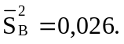
Владеть | …информацией о свойствах и характеристиках минерального сырья и вмещающих пород  …навыками обоснования целесообразности использования определенных методов обогащения,  …навыками разработки и реализации проектов производства при переработке минерального и техногенного сырья | Задачи для промежуточного контроля  2. Рассчитайте эффективность признака разделения Э_{n} и показатель признака разделения по кривым обогатимости, используя следующие результаты.  2.1. Для руды, показатель контрастности которой равен 1,12, определен следующий фракционный состав по разделительному признаку  3. Производительность фабрики – 10000т/сут. На фабрике получают 2 концентрата. Свинцовый с содержанием в нём свинца – 55%, цинка – 5%; при извлечении в него свинца – 85%; Цинковый с содержанием в нём цинка – 50%, свинца – 1%; при извлечении в него цинка – 80%. Руда имеет содержание: свинца – 1%, цинка – 1,5%. Определить потери свинца с хвостами.  4. Масса пробы руды 1000 кг, размер максимального куска 50 мм, α =2, К =0,1. составьте схему разделки пробы.  5. Расход собирателя по технологической схеме – 100 г/т. Навеска руды – 100 гр. Какое количество реагента (мл) нужно дозировать в процесс, если концентрация – 0,1 % ?  6. Выполнен ситовой анализ на ситах: 40; 20; 10; 5; 2,5; 1,25 мм. Получены выхода, г: 100000; 50000; 40000; 20000; 10000; 5000; 5000. Постройте характеристики крупности.
  Номер фракции | Граница фракций по величине разделительного признака |  | C_{i}, % | γ_{ф} , %
   | от | до
  1  2  3  4  5 | 0  200  600  1000  >1800 | 200  600  1000  1800 | 0,2  0,6  4,5  9,2  15,3 | 30,0  30,0  10,0  20,0  10,0

Перечень вопросов к зачету:
- По какой формуле определяется коэффициент измельчаемости?
- При составлении технологической схемы какими принципами следует руководствоваться?
- Как определяют сыпучесть материала?
- Чем характеризуется сгущаемость пульпы?
- Что такое сепарационная характеристика?
- На различии в каких разделяемых свойствах основан флотационный метод обогащения?
- Принцип Чечотта?
- Размер фракции минеральных частиц?
- Как изменяется неидеальная сепарационная характеристика?
- Как с увеличением крутизны сепарационной характеристики схемы меняется содержание полезного компонента в концентрате?
- Постановка задачи прогнозирующего расчета технологических схем.
- Методика SPI.
- Методика фирмы «Аллис-Чалмерс».
- Методика института «Механобр».
- Какое физическое свойство руды определяется раздавливанием куска?
- Уравнение кинетики флотации.
- Для какой руды целесообразна крупнопорционная сортировка на условные сорта, внутрисортовое усреднение в сортовом складе-смесителе с последующей шихтовкой или раздельной переработкой сортов?
- Индекс чистой работы Бонда.
- Технологический регламент.
- Технологическая проба.
- Гранулометрический состав руды.
- Текстура и структура руды.
- Элементный состав руд.
- Минеральный состав руд.
- Физико-механические свойства руд и продуктов обогащения.
- Разделительные признаки частиц.
- Фракционные характеристики.
- Сепарационные характеристики (кривые разделения) или возможности обогатительных аппаратов и схем.
- Раскрытие минеральных фаз.
- Общая структура схем обогащения.
Испытания отдельных технологических операций обогащения.
- Выбор технологической схемы разделения.
- Изменчивость характеристик руд.
- Усреднение руд и управление качеством продукции.
- Испытания технологических схем.
- Примеры технологических регламентов.
- Объем и содержание регламентов.
- Пример технологического регламента переработки гематито-магнетитовых руд.
- Фрагмент технологического регламента переработки медно-цинковой руды.

Методические рекомендации для подготовки к зачету

Студент допускается к зачету при посещении 80% лекций, выполнении и защите всех лабораторных и практических работ, предусмотренных программой.
Подготовка к зачету заключается в изучении и тщательной проработке студентом учебного материала дисциплины с учетом учебников, лекционных, лабораторных и практических занятий, сгруппированного в виде контрльных вопросов.
На зачет по курсу студент обязан предоставить полный конспект лекций, оформленные лабораторные и практические работы.
Зачёт по курсу проводится в виде ответов на пять контрольных вопросов из представленного выше перечня.
Положительные оценки «зачтено» выставляются, если студент усвоил учебный материал, исчерпывающе, логически, грамотно изложив его, показал знания специальной литературы, не допускал существенных неточностей, а также правильно применял понятийный аппарат.
Достижение порогового уровня освоения компетенций – «зачтено» после правильных ответов на дополнительные вопросов от преподавателя по изучаемому курсу.
Достижение среднего уровня освоения компетенций – «зачтено» без дополнительных вопросов.

Результаты зачета объявляются студенту после окончания его ответа в день сдачи.

